

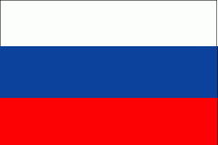
Вместе мы можем больше

Инфо Кам Ро-Ру

Информационный бюллетень
Румыно-Российской
Двусторонней Торговой Палаты

СЕНТЯБРЬ 2014

НОВОСТИ РУМЫНСКОЙ ЭКОНОМИКИ
Газ соединитель между Румынией и Болгарией будет готов к концу 2014 г.
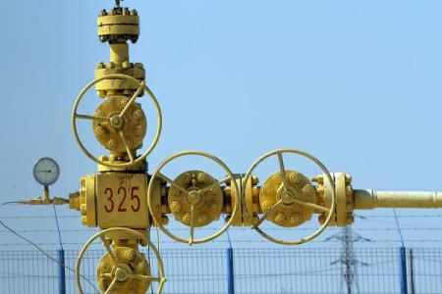
Газопровод соединяющий Румынию и Болгарию, города Джурджу и Русе, как ожидается, будет готов к концу этого года, сообщил во вторник директор болгарского Булгартрансгаз Кирилл Teлменков.
"Тенденция заключается в создании Булгартрансгаз ЕАД и услуги, которые предоставляются по региональному принципу. Мы ожидаем в ближайшее время, иметь иностранные компании, которые хотят воспользоваться услугами нефтебазы в Болгарии", сказал Телменков.
Работа над трубопроводом началась в 2012. Первоначально соединитель должен бтл быть готов в 2013 году, затем его окончание бтло отложено до января 2014 года, и срок был вновь продлен в связи с техническими трудностями.
Трубопровод Джурджу-Русе будет иметь общую длину около 25 км, из которых 15,4 км в Болгарии, 5,2 км на румынский стороне и 4,14 км под землей пересекая реку Дунай. Будут построены и две станции для измерения технических параметров газа.
Газопровод Джурджу-Русе будет иметь мощность для транспортировки 1,5 млрд кубометров газа в год из Болгарии в Румынию а из Румынии в емкости Болгарии будет иметь мощность для транспортировки 500 миллионов кубических метров в год.
Ориентировочная общая стоимость проекта составляет 24 млн евро из которьх 8,9 млн евро предоставляется Европейской Комиссией. Болгарскоя компания финансирует на сумму 14 млн евро, а румынская компания Трансгазна 10 млн евро.
E.ON Румыния просит правительство отложить либерализацию газового рынка для промышленных потребителей
Поставщик газа E.ON требует, чтобы правительство отложило либерализацию газового рынка для промышленных потребителей, запланированною на 1 января 2015 года, после того, как цены на газ для населения были заморожено, заявил генеральный менеджер, Франк Хайдиняк.
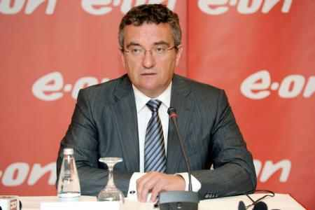
"Либерализация внутреннего рынка для промышленных потребителей будет происходить в середине зимы, когда потребление высоко. Таким образом, риск того, что внутренние цены на газ вьрастут очень сильно. Не подходящие время, чтобы либерализовать рынок", сказал Хайдиняк.
По его словам, на бирже должны быть проданы все объемы газа, за исключением предназначенньм для населения, чтобы иметь коректною цену.
С другой стороны, он приветствовал решение правительства отложить либерализацию газового рынка для домашних хозяйств и заморозить цену производства отечественного газа. "Это правильное и необходимое решение".
"Могут быть небольшие проблемы во время пикового потребления, когда отечественные объемы газа, извлеченные из газохранилищь могут быть недостаточнт, но есть план, в котором крупные потребители перейдут на другой вид топлива, и тогда я уверен, что мы можем удовлетворить спрос ", добавил генеральный менеджер E.ON Румынии.
Правительство одобрило два решения по энергетической программе касающихся зимнего периода и нового графика либерализации газового рынка, говорится в пресс-релизе Министерства энергетики.

Первый нормативный акт это Зимняя программа 2014 - 2015, ее основные цели это оценка потребления электроэнергии в стране в период 1 октября 2014 по 31 марта 2015 года и обеспечение безопасной и стабильной работы Национальной энергетической системы, и уровень запасов, необходимых для этого периода.
Второе правительственное решение вносит изменения в приложение к Решению № 511от 26 июня 2014 о создании покупной цены природного газа за счет внутреннего производства для регулируемого рынка природного газа.
"В соответствии с законом, правительство решило поддерживать внутренние цены на природный газ на уровнях, установленных 1 июля 2014 года.

Румыния экспортировала продукты питания на суму более двух миллиардов евро в первом квартале с.г. Увеличился на 66% экспорт кукурузы

Румыния экспортировала сельскохозяйственную продукцию на общую сумму 2,030 млрд евро в первой половине этого года, что на почти на 10% (180 900 000 евро)больше чем за тот же период в 2013 году, в то время как импорт составил 2,32 млрд евро, превысил 1,1% (25700000), цифру зарегистрированною в первой половине 2013 года, по данным Министерство сельского хозяйства и развития сельских районов (MARD).
В этих условиях, дефицит торгового баланса в сельскохозяйственной продукции был 295,3 млн евро в первой половине 2014 года, менше на 34,5% по сравнению с процентом зарегистрированным в тот же период в 2013 году, когда она достигла 450,5 млн евро.
За первые шесть месяцев 2014 года, экспорт в третьи страны остался на прежнем уровне, как в тот же период прошлого года, в то время как внутри ЕС поставки сельскохозяйственной продукции увеличилися на 16%.
Главный экспортируемой товар в этот период было зерно (1074400 тонн), количество поставленного на почти 66% больше по сравнению с предыдущим годом, что повлекло за собой и более высокие доходы на 85,2 млн евро и до 328,6 мли евро. Более высокие объемы экспорта привели к повышению доходов от экспорта сигарет (83,6 миллионов евро), живых овец и коз (22,9 млн евро), орехов (19,9 млн евро), пекарно-кондитерские
В импорте по прежнему лидирует в течение первых шести месяцев, свинина и мясные продуыты, на суму в118,8 млн евро за 66.000 тонн.
Европейский союз остается главным партнером в торговле сельскохозяйственной продукцией Румынии со значением доли в 64,6% на поставку сельскохозяйственной продукции до пункта назначения и 80,7% на покупку из стран-членов ЕС.

Урожай винограда в 2014 году снизился, но качество вина будет исключительным
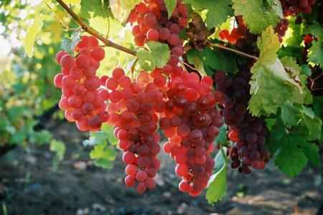
Национальный Союз Винограда и Вина (PNVV) оценивает что в 2014г. снизился урожай винограда на 25% по сравнению с 2012, в связи с осадками и градом, которые повлияли на общий объем производства вина, но качество вина может быть "исключительным ", если теплая погода сохранится и в будущем.
"У нас есть нетипичный год. 2014 год является годом когда производство сократилось на 25% по сравнению с 2012 .Отметим что 2013 год был годом очень большого производства винограда и вина.Регионы были затронуты градом, в основном Банат, Дрэгэшани и Тулча. Осадков было в два раза больше по сравнению с предыдущим годом, и это препятствует сельскохозяйственной кампании. Сбор винограда задерживается на две недели.
С другой стороны, качество вина в 2014 году может бытьнеобыкновенным, если теплая погода будет продолжаться в течение длительного времени.
"Погода этой осенью мягкая, но существенные различия в температуре между днем и ночью помогает винограду спеть и приобретать особый аромат. Скорее всего, если эта пошода продлится можем иметь вино, которое превзойдёт ожидания.
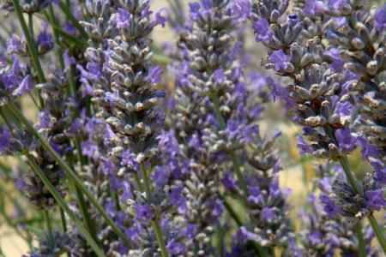

Васлуй: лаванда и облепиха, выращенные на несколько гектаров в уезде
Интерес фермеров в уезде Васлуй к более специальным культурам растёт из года в год, заявил директор сельскохозяйственного уезда (DJA) Васлуй. Уезд уже имеет плантации около пяти гектаров лаванды, в то время как девять гектаров засажены облепихой, растение известеное своим благотворным влиянием на здоровье.
Лаванда выращивается в области Хуши а облепиха в Ивэнэшти, Чиокани, Дрэнчени и Тутова.
Acesta a precizat că agricultura ecologică are o contribuție majoră la dezvoltarea durabilă, la creșterea activităților economice și la sporirea interesului pentru spațiul rural.
"5,2 геутаров облепихи выращиваются в системе органического земледелия. Роль органического сельского хозяйства это производство чистых пищевых продуктов, корорые больше подходит для человеческого метаболизма, в полном соотношении с сохранением и развитием окружающей среды. Одна из основных целей органического земледелия является производство сельскохозяйственной продукции свежих и оригинальных продуктов, уважая при том природу и ее системы. От одного года к другому интерес производителей установить более специальные культуры увеличился.
Оганическое сельское хозяйство является крупным вкладом в устойчивое развитие, повышение экономической активности и повышение интереса к сельской местности.

УСПЕХИ РУМЫНСКИХ КОМПАНИЙ
OMV Петром завершила модернизацию НПЗ Петробрази- Плоешти, после инвестирования 600 миллионов евро
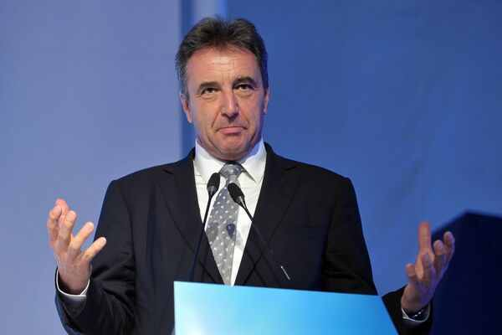
OMV Петром нефтяная компания заявила об окончании полной программе модернизации НПЗ Петробрази-Плоешти, вложив 600 миллионов евро, проведенной в течение последних четырех лет.
НПЗ отмечали 80-летие существования.
Герхард Роисс, генеральный директор компании OMV, сказал что
"Мы очень гордимся тем, что инвестиции в Петробрази способствоют продолжению 80 летней традиции. Современный завод, конкурентоспособный, поставляет топливо по тем же стандартам качества, как и все НПЗ OMV, имеет важное значение для повышения эффективности и компании OMV Петром ", сказал Роисс.
'Модернизация Петробрази было необходимым шагом для адаптации к конкретным рынком в Румынии, которой существенно изменился с момента началбного проектирования завода. Увеличение производства дизельного топлива после процесса модернизации, поможет сократить импорт нефти Румынией, с положительным влиянием на дефицит текущего счета, "сказала Мариана Георге, генеральный директор компанииПетром.
После приватизации, инвестиций в Петробрази составили около 1,1 млрд евро, из которых 600 миллионов евро были инвестированы в течение последних четырех лет. Самая последняя программа модернизации, которая проходила с 2010-2014, была направлена ​​на повышение конкурентоспособности НПЗ. С мощностью до 4,2 млн. тонн в год НПЗ может обрабатывать всю добываемую нефт OMV Петром в Румынии. НПЗ теперь имеет индекс Нельсон (который показывает сложностьоборудования) 11,28, самый высокий в регионе.
Модернизация снизила общее потребление энергии примерно на 40% по сравнению с 2004.
OMV, крупнейшия промышленныя компания в Австрии, имеет 51,01% акций OMVПетром. Румынское государство через Министерство экономики, Министерство энергетики, держит 20,64%, Фонд имущества 18,99% и 9,36% находятся в свободном обращении на Бухарестской фондовой бирже.

ХУНЕДОАРА

УЕЗДЫ РУМЫНИИ -

Промышленное производство выросло в Хунедоара на 9% в первые 5 месяцев с.г.
Промышленное производство выросло в уезде Хунедоара в первые пять месяцев этого года, на 8,7% по сравнению с тем же периодом в 2013 году и оборот в промышленности увеличился на 2,9%, по данным Национального статистического института .
В прошлом году, промышленное производство в Хунедоара увеличилось на 4,4% и оборот на 3,2%.
Число активных предприятий в Хунедоара было 13 071 в конце июля. 40.10% из компаний действующих в уезде принадлежат женщинам и 37,3% из них в возрасте до 39 лет, по данным, опубликованным Национальным торговым регистром.
В первые семь месяцев года, зарегистрованно 1155 действующих физических и юридических лиц. Кроме того, было зарегистрировано 172 компании которые приостановили деятельность, 243 стали неплатежеспособными.
В конце мая 2014 года, число работников в уезде было 111 478 человек, в основном работающих в сфере услуг - 55 807 человек. В строительной отрасли работают 53179 человек.
Уровень безработицы составил 5,2%, ниже среднего показателя по стране на 5,9%, в ​​то время как число безработных составило 10035, из которых 4773 женщин.
Общая средняя заработная плата в уезде была 1896 леев в конце мая.

Предложения румынских фирм

S.C. OILFEST COMPANY S.R.L.

S.C. OILFEST COMPANY S.R.L. является румынской компанией с головным офисом в городе Тимишоара: наш приоритет состоит в создании более безопасного, чистого мира, с помощью продукта OILFEST (ОЙЛФЕСТ).
Это изобретение в секторе эффективного и экологического поглощения нефтяных остатков в жидких и твердых средах (пресная вода, солёная вода). В результате его использования мы легко и полностью удаляем загрязнение окружающей среды, вызванное производными углеводородов, устраняя необходимость долгосрочного сбора и хранения загрязняющих отходов. Область применимости продукта OILFEST очень широка и включает в себя ключевые отрасли, как например:
- сельское хозяйство, нефтехимическая промышленность, судоходные и наземные перевозки
Необходимые свидетельства следующие:
Патент № 120914001T от 14 сентября 2012 г.
Свидетельство серия UIG № 1014- EG- 476 согласно SR EN ISO 9001:2008, выданное организацией Unicert International Group
(Орган по сертификации, аккредитованный РЕНАР)
Свидетельство серия UIG № 1031- EG-194 SR EN ISO 14001:2005, выданное Unicert International Group (Орган по сертификации, аккредитованный РЕНАР)
Использование торгового знака / логотипа согласно требованиям Ведомства по гармонизации на внутреннем рынке.
(Торговые знаки, чертежи и модели) L126 от 08.02.2013 г. с номером 011319308, черный и зеленый цвета

УДАЛЕНИЕ ЗАГРЯЗНЕНИЯ БУРОВЫМ РАСТВОРОМ
Внедрение и бурение нефтяных скважин приводят к существенному загрязнению почвы. Проникающая в почву нефть известна под названием бурового раствора. Проникающая в почву нефть уничтожает микрофлору почвы и вызывает бесплодие почвы. Для восстановления почвы, решение следующее: извлеченный буровой раствор смешивается с чисто экологическими жидкими добавками, вязкость которых похожа на вязкость глицерина – защищенными патентом. С целью сокращения расходов, указанные добавки смешиваются с водой на месте, процедура приготовления простая и быстрая. Реакция фиксации происходит в течение 30 минут. Полученный твердый продукт имеет однородную консистенцию и высокую степень твердости. Этот затвердевший материал транспортируется до места применения, а его пространство заполняется чистым грунтом. Указанный затвердевший продукт применяется следующим образом:
- Разгруженным в окружающей среде, например в форме круглых куч диаметром 300 м вокруг нефтяной скважины. Смесь, налитая в матрицы, применяется для заполнения основного слоя дорог или в других строительных целях.
- Учитывая, что после затвердения продукт не вредит окружающей среде, он может быть затоплен в озера, пресные или соленые воды.
- Доказано что добавки и материалы, полученные после затвердения, не вредят окружающей среде.
УДАЛЕНИЕ НЕФТЯНЫХ ПЯТЕН, ПЛАВАЮЩИХ НА ПОВЕРХНОСТИ ВОДЫ
Транспортировка нефтяных продуктов по воде зависит от многочисленных форс-мажорных обстоятельств (стихийные бедствия, аварии...). Защита от них трудна и до сих пор нерешена. Первым шагом является приближение к нефтяному пятну, образующемуся при катастрофе. Нефтяное пятно окружается пластиковым шлангом диаметром около 40 см. Затем, вдоль шлангов размещаются сети с шириной 2 м. Активное вещество распыляется на нефтяную плёнку. Затвердевшая нефть создаёт естественный барьер, во избежание расширения пятна. В окруженном пятне делается отверстие, подлежащее обработке путем постоянного распыления активным веществом. Таким образом, остатки нефтяного продукта зафиксированы, и затвердевшая продукция собирается в резервуаре. Операция осуществляется даже в условиях наступления шторма с большими волнами. Если на месте выполнения очистных работ порт закрыт, затвердевшие блоки могут быть отодвинуты в направление побережья, взамен их загрузки на борту суда. Затвердевший продукт не вредит окружающей среде, он может плавать на воде и может быть складирован без проблем. Из этих блоков извлекаются как нефтяной продукт, так и активное вещество. Соответствующие затраты примерно равны ценам на переработку и перегонки нефти. Извлеченный и реализованный нефтяной продукт покрывает значительную часть и затрат на производство и сбор активного вещества.
Температура либо пресной, либо соленой воды, не оказывает воздействие на крекинг-процесс нефтяного продукта, поскольку он работает в диапазоне температуры от 0°С до точки кипения.
Утечки нефти, обработанные продуктом OILFEST, оказались безвредными для подводной флоры и фауны.
Утечки нефти, обработанные продуктом OILFEST, оказались безвредными для подводных водорослей.
Нефтяные остатки, обработанные продуктом OILFEST, оказались безвредными для бактерий почвы.
Применимое активное вещество безвредно для видов пресноводных и морских рыб. Это соответствует международным стандартам ISO.
Стойкость/деградация: период полураспада составляет 2-4 месяца, деградация происходит в результате воздействия микроорганизмов и солнечных лучей.
СЕЛЬСКОЕ ХОЗЯЙСТВО
Если заражение нефтяными продуктами почвы незначительно, обработка OILFEST приводит к восстановлению почвы, не требуя снятие слоя, сортировки и удаления
путем складирования зараженной почвы. Такое решение позволяет незамедлительное использование растительной производительной мощности почвы и благодаря тому, что активное вещество не травит находящиеся в почве бактерии и микроорганизмы.
На степень загрязнения почвы сильно влияет тип почвы: в водонепроницаемой почве загрязнитель остается на поверхности почвы, и экологическая очистка осуществляется быстро и эффективно.
В зависимости от глубины, на которую проникает загрязнитель и от степени загрязнения, осуществляется озеленение «на месте», без удаления зараженной почвы.
При высокой степени загрязнения, в результате смешивания двух частей OILFEST и пяти частей загрязненной почвы, получается смесь с консистенцией глицерина, которая может быть использована, путем брикетирования, в процессе сгорания; КПД такой смеси равен КПД угля среднего качества.
Перевозка загрязненной почвы не вызывает новое загрязнение, благодаря реакции, в результате которой смесь становится химически инертной.

Для контакта e-mail:sgccirr@gmail.com, – Татьяна Тихон – генеральный секретарь Румыно-Российской Двусторонний Торговой Палаты – тел +40 727270425

SIMEX SA СИМЕКС ОАО
ИНН: 687479
Регистрационный номер: J31/309/1991
Страна: Romania / Румыния
Уезд : Salaj /Сэлаж
Нас. пункт: Simleu Silvaniei / Шимлеу Силванией
Адрес: Str. Cehei, 100 C, / ул. Чехей № 100С
Почтовый индекс: 455300
Телефон: +40 728 287 946, Факс : 8552,
E-mail : office@mobilasimex.ro, sabau.simex@gmail.com
Website : www.mobilasimex.ro
Контактное лицо : Александ Ердей - Коммерческий директор
Михаела Некулай - Коммерческий департамент
Предмет деятельности
Фирма SIMEX SA это одна из самых крупных предприятий по производству и экспорту мебели в Восточной Европе. С традицией более 20 лет фирма SIMEX SA производит художественую мебель класса люкс из ценных пород древесины.
Деловое предложениe
Прдложение SIMEX SA содержит широчайший ассортимент мебели.Колекции мебели из массивного дерева серийного производства могут украсить не только дома но и гостиницы и рестораны.
SIMEX SA предлагает и индивидуальное обустройство помещения, изготовление эксклюзивной мебели ручной работы по заказу.

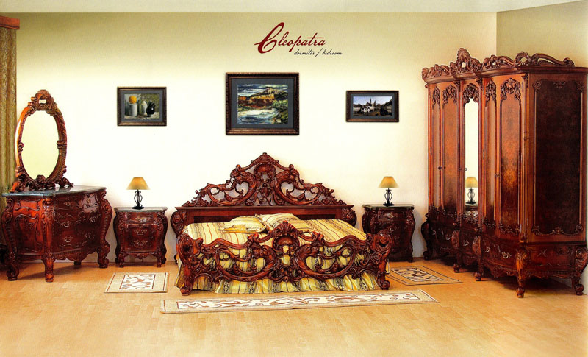
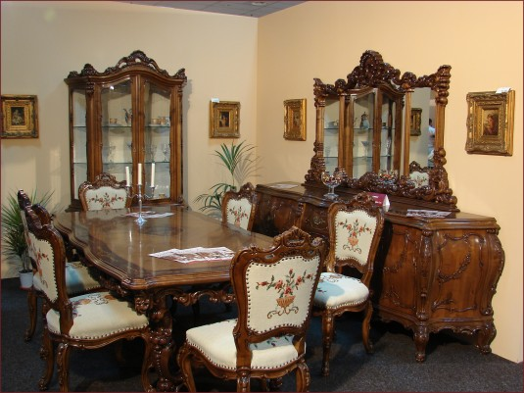

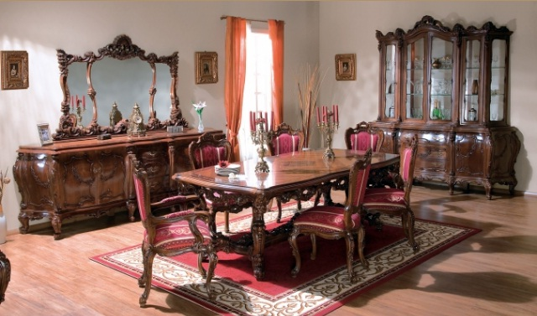

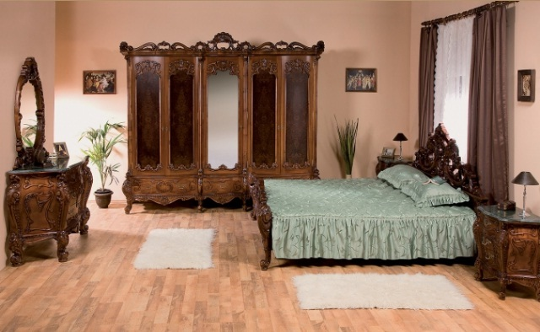
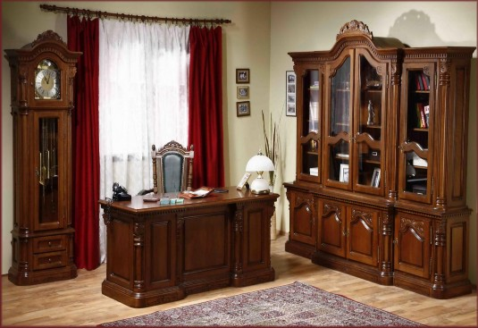
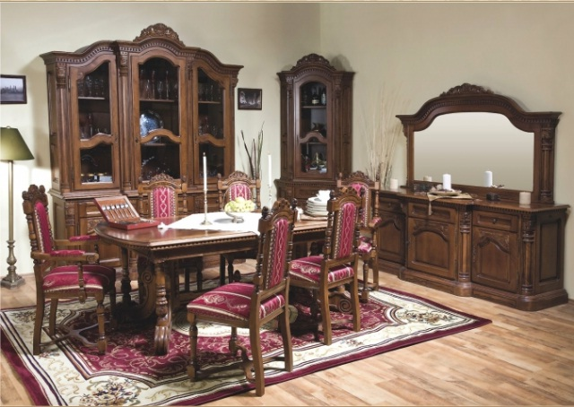
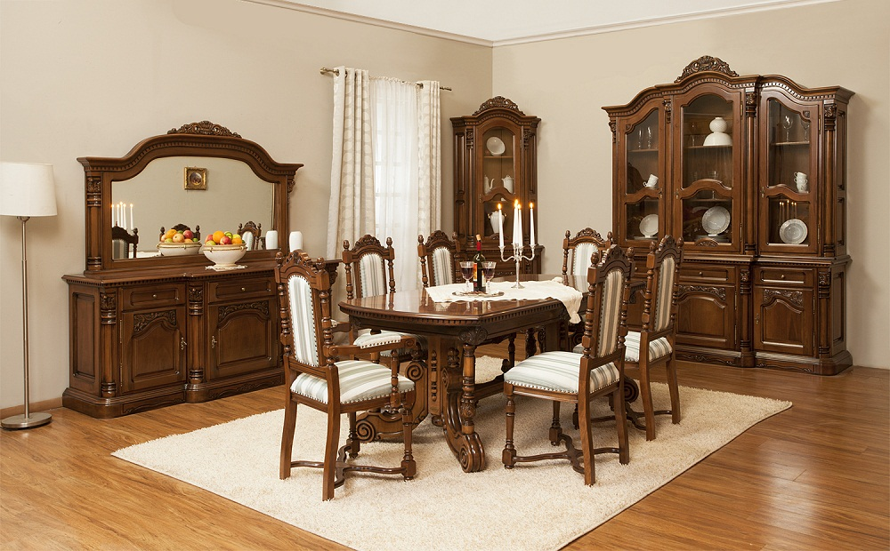
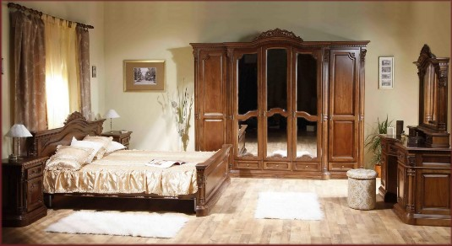

Institutul National de Cercetare Dezvoltare pentru Mecatronica si Tehnica Masurarii – INCDMTM
Национальный институт исследований и развития для мехатроники и измерительной техники
ИНН: RO 930
Регистрационный номер: J 40 / 1074 / 1997
Страна: Romania / Румыния
Нас. пункт: BUCURESTI/Бухарест
Адрес: Sos. Pantelimon nr. 6-8/ шосе Пантелимон № 6-8
Почтовый индекс: 021631
Телефон: +40 212523068 , Факс : +40 212523437
E-mail : incdmtm@incdmtm.ro; geocefin@yahoo.com
Website : www.incdmtm.ro
Контактное лицо : проф.унив.др.инж. Георге Георге - Генеральный директор
Предмет деятельности
Национальный институт исследований и развития для мехатроники и измерительной техники - INCDMTM вместе с региональными кластером Бухарест - Илфов MECHATREC осущетвляют деятельность в области мехатроники, адаптроники, интегроники и техники интелигентного измерения в Румынии.

Основные направления деятельности INCDMTM являются исследования, разработки и инновации, разработка стратегий, передачу технологий, патентирование, распространение информации, документации, выпуск периодических издании и технические услуги / технологические и производственные.
obiectivelor şi acţiunilor complexe si compatibile cu normele europene şi internaţionale.
Основные направления деятельности это тенденции и меры, определенные в национальной и европейской интегративной стратегией промышленности - Мехатроника, адаптроника, интегроника и техника интелигентного измерения в научных исследованиях, разработках и инноваций в целом, но особенно в научно-исследовательской области.
Перспективы и проблемы связанные с интеграцией Румынии в ЕС дополняют сложные задачи и действия в соответствии с европейскими и международными стандартами.
Выражение научно-технического потенциала и новые знания в области европейских исследований, укрепляет позицию INCDMTM- Бухарест в современном мире ПИН в Румынии и Европейском Союзе.
INCDMTM Бухарест имеет в качестве основных целей:
➢ фундаментальные исследования;
➢ промышленные исследования
➢ технологическое развитие;
➢ стратегии развития для национальных и европейских отраслей точной механики, мехатроники, адаптроники, интегроники и техники интелигентного измерения;

Деловое предложениe
INCDMTMпредлагает сотрудничество в:
➢техника интелигентного измерения, контроль активной, автоматический и автоматизированный; ➢ оборудование для мехатроннового, интегроннового и адаптроннового комплексного мулти-параметрового управления; ➢ управления неэлектрических физических параметров (давление, температура, масса, мощность, время); ➢ инновационные технологии; ➢триботехнология; ➢ интелигентные мехатронные биомедицинские устройства, интегронные и адаптронные; ➢ робототехнические системы, микророботехнические и нанороботехнические; ➢ методологии, стандарты, испытания и сертификации; ➢ связь с промышленностью, передача технологий ➢ стратегии устойчивого развития;
INCDMTM участвует в национальных и европейских програмах в исследованиях - разработках - инновациях.
Из общего числа сотрудников INCDMTM 168 человек, 20 являются др. инженеры и 5 аспирантов. Институт имеет много партнеров -40 НИИ учреждений в Румынии, работающих в различных областях науки и промышленности; университеты, политехнические и специализированные в городах Брашов, Клуж, Бухарест, Тимишоара и т.д. и более 30 партнеров из-за рубежа.

INCDMTM зарегистрирован в торговом реестре и является членом: ➢ Торгово-промышленной палатыг. Бухарест; ➢ Генеральная ассоциация инженеров Румынии; ➢ Румынское общество мехатроники; ➢ Румынский Ассоциация Работодателей в области механики, оптики и мехатроники; ➢ Профессиональная ассоциация точной механики и оптики Румынии, и т.д.
INCDMTM подчиняется: ​​• Министерству образования, исследований и инноваций; • форум Деятельность по научным исследованиям.
В 2013 году INCDMTM претерпела процесс международной оценки (с 12 сентября по 13) и получил самый высокий рейтинг А +.

Основные отделения: ​​➢ Отдел исследования и развития "Мехатроника интелигентного измерения"; ➢ Отдел исследования и развития "Биомедицинская РОБОТОТЕХНИКА МЕХАТРОНИКА" ➢ Отдел исследования и развития "Мехатроника микро и нанотехнологии" ➢ Отдел "стратегии, развития, маркетинга и трансфера технологии" ➢ Отдел «Интегрированное управление" ➢ Отдел "Свзь с промышленностью" ➢ Реле центр трансфера технологий и консалтинга CRTTC - INCDMTM; ➢ ЦЕНТР ИНТЕР - Региональный по инновациям и трансферу технологий Кишинев - Яссы - Бухарест; ➢ Национальный научный кластер »МИКРОМЕХАТРОНИКА "; ➢ региональный кластер Бухарест - Ilfov по Мехатронике, Интегронике и Адапртроники "MECHATREC"; ➢ Отдел конкурентоспособности в Мехатроника, Интегроники и Адапртронике "INDMECATRON"; ➢ Сеть Бенчмаркинг; ➢ «ЕС - MECATRON" - Центр оценки профессиональных навыков в области мехатроники; ➢ "CF - MECATRON" - Центр профессиональной подготовки в области мехатроники

Руководствуесь Лиссабонской стратегией и европейским директивам по техническим направлениям - научно-инфраструктуры INCDMTM - Бухарест разработала собственную сеть лабораторий для тестирования, специализированных в разных областях, в целях обеспечения тестирования, измерения, тестирование и калибровка результатов исследований - моделей, прототипов и уникальный, - как и производства продуктов отечественных и импортных.
Наша сеть лабораторий для тестирования оборудованна хай - тек апаратурой на европейском и международном уровне.

Лаборатории для тестирования аккредитованны в Румынии, подтверждающие обеспечение соответствия технических параметров - метрологии продукции, подлежащей тестированию и калибровки.
Наша сеть лабораторий для тестирования, экспериментов и тестирования включают: • Лабораторные анализы длины; • Лаборатория для тестирования быстрого прототипирования; • Лаборатория тестирования MEMS & НЭМС мехатроника; • Лаборатория тестирования давления; • Лабораторные анализы хронотахографии; • Лабораторные испытания медицинских изделий; • Испытательная лаборатория вибрации; • Лабораторные испытания дебиметра; • Лаборатория испытании лазерной сварки.

Региональный кластер Бухарест - Ilfov для Интелигентной Мехатроники "MECHATREC", имеет следующие цели: • поддержка инноваций и повышения конкурентоспособности экономики внутренне и внешне для структурных компаний ; • передача технологий ноу-хау и сотрудничества между партнерами; • работа с местными органами власти, региональными и центральными для устойчивого развития в области; • развитие и увеличение видимости передовых высокотехнологичных техник мехатроники; • повышения технического потенциала и технологических возможностей и конкурентоспособности членов кластера; • и т.д.

